 |  | 

INSTITUTO TECNOLÓGICO DE FRONTERA COMALAPA

MATERIA
Fundamentos de Base de Datos

Actividad 6.1: Esquema de llaves
Tema del trabajo

David Hilario Tzunux Guox
ESTUDIANTE

4TO semestre I.S.C.
N.C. 241260075

MODALIDAD
Escolarizada

Ing. Francisco Javier Mingo Velasquez
DOCENTE

Frontera Comalapa, Chiapas, a 20 de mayo de 2026

Introducción
El lenguaje SQL (Structured Query Language) es el estándar utilizado para administrar y manipular bases de datos relacionales. Gracias a sus diferentes lenguajes y comandos, permite crear estructuras, almacenar información, realizar consultas y mantener actualizados los datos. Dentro de SQL destacan los lenguajes DDL y DML, los cuales cumplen funciones específicas relacionadas con la definición y manipulación de la información almacenada en una base de datos.

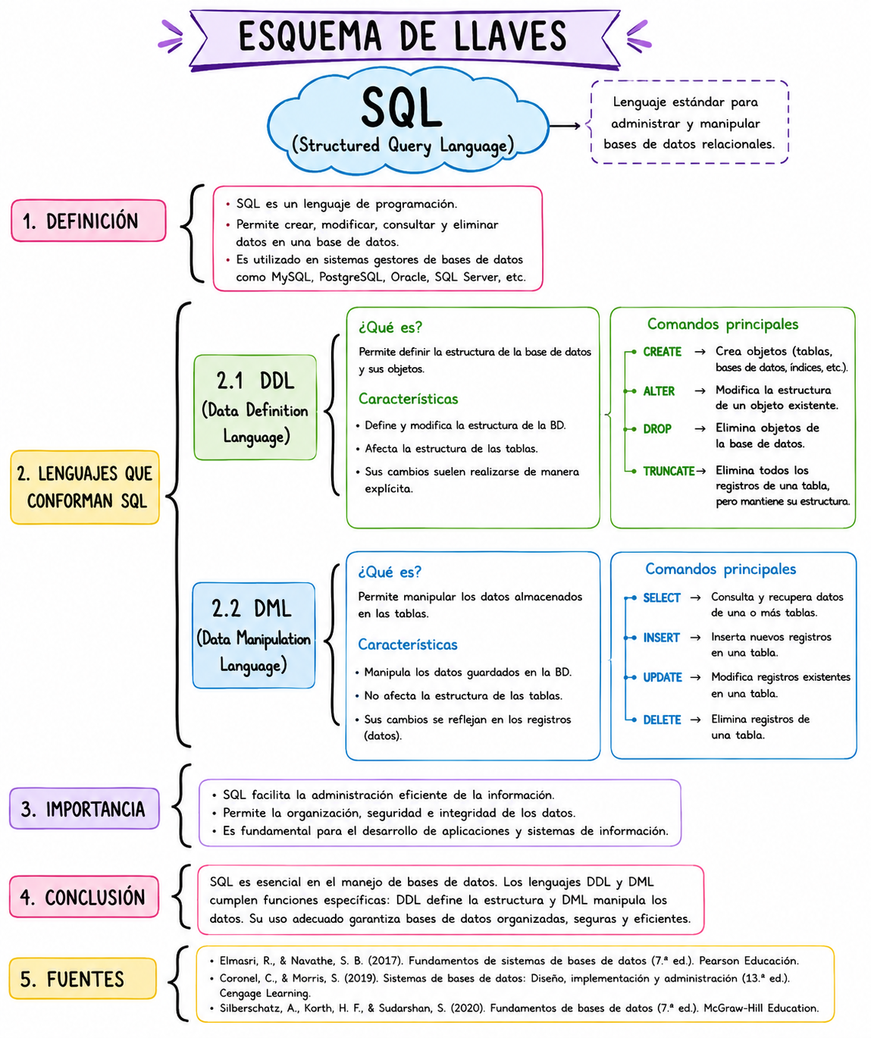

Conclusión
SQL es una herramienta esencial para el manejo de bases de datos, ya que proporciona los comandos necesarios para crear, modificar y consultar información de manera eficiente. Los lenguajes DDL y DML desempeñan un papel fundamental en este proceso, permitiendo definir la estructura de la base de datos y gestionar los datos almacenados. Su conocimiento es indispensable para el desarrollo y administración de sistemas informáticos modernos.

Fuentes de información:
• Elmasri, R., & Navathe, S. B. (2007). Fundamentos de sistemas de bases de datos (5.ª ed.). Pearson Educación. Recuperado de Fundamentos de Sistemas de Bases de Datos (PDF)
• Valencia, L., & Orellana, D. (2023). Introducción a SQL. Universidad de Sevilla. Recuperado de Introducción a SQL (PDF)

